CANN推理环境搭建及推理demo验证

概述
在此之前，完成了310B鸿蒙系统的移植，以及制卡和驱动的适配。此时设备已能正常运行鸿蒙系统，串口功能正常，CANN HDK驱动等已正常加载。
本文档指导用户基于当前设备状态，完成NNRT包的安装、推理运行环境的配置、推理demo的运行。
主要包含如下几部分：
- 基础包及文件准备：包括CANN包、推理模型、推理demo程序的导入；
- 环境初始化；
- 安装CANN NNRT包；
- 推理模型验证。
基础包：
1）群空间data1.zip
2） Ascend-cann-nnrt_7.0.0_linux-aarch64.run通过昇腾官网下载：https://support.huawei.com/enterprise/zh/software/258923273-ESW2000957399

基础包及文件准备
1）将sd卡接入虚拟机,data1.zip拷贝至虚拟机上解压（本次操作目录：/home/wxc）
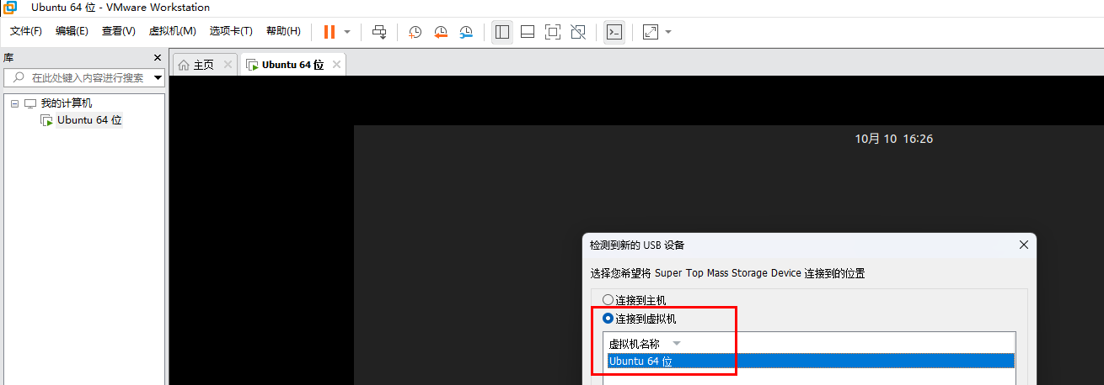
2）查看skd的设备
fdisk –l
3）创建挂载文件
cd /home/yl/wjq
mkdir test

4）将sd卡与文件挂载
mount -o rw /dev/sdi2 /home/yl/wjq/test

5）拷贝文件
cd test/
cp /home/wxc/10_12/data1.zip ./
unzip data1.zip

6）解挂载
cd ../
umount /dev/sdi2
操作截图如下：
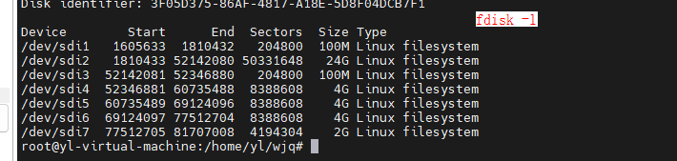
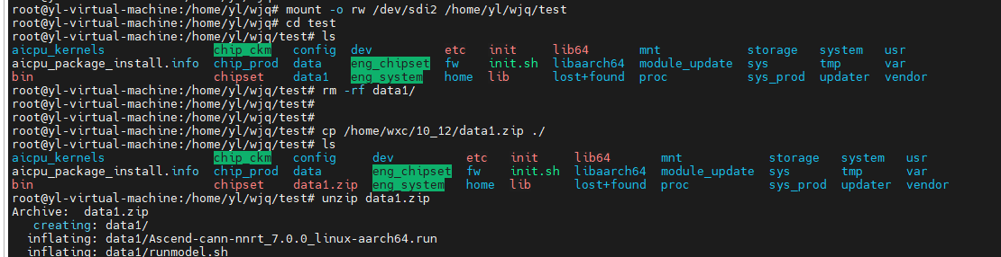
导入相应包CANN NNRT包、模型训练文件、初始化脚本、推理运行脚本、bash，放置于/data1/目录下。
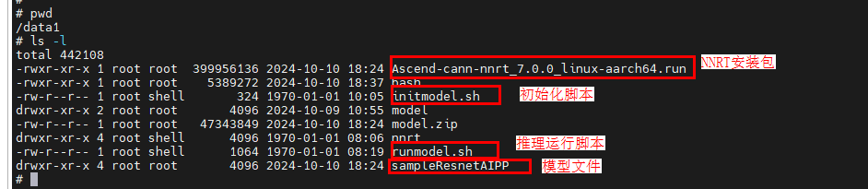
当磁盘满时，扩容
e2fsck -f /dev/sdX2
resize2fs /dev/sdX2 20G

2、初始化环境
步骤一：初始化环境，主要包括几部分功能(在香橙派板上操作)：
- 手动将根文件系统mount成可读写（因鸿蒙系统默认根文件系统为只读）；
- CANN包安装需要的系统命令准备(包括：awk, mkdir, grep, tr, sha256sum, expr)，基于busybox建立相关软链接；
前面两个步骤已封装在initmodel.sh脚本中，在串口执行如下命令即可；
cd /data1/
chmod 777 *.sh
bash initmodel.sh
initmodel.sh执行失败时，屏蔽调第一行的/var/dmp_daemon命令

3、安装NNRT包
因为系统中ln不支持-r参数，NNRT包中shell脚本需要做相应适配，当前CANN包未做对应修改，所以手动解压后，修改脚本，分步骤来安装。步骤如下：

步骤一：手动安装子包runtime；
cd /data1/nnrt/run_package/runtime
./runtime/scripts/install.sh -- -- --full
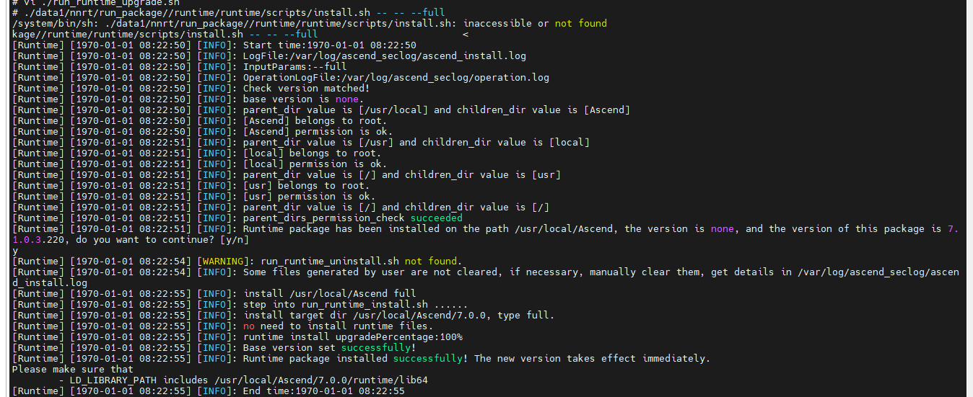

步骤二：手动安装子包pyacl；
cd /data1/nnrt/run_package/pyacl
./script/install.sh -- -- --full
结果如下：
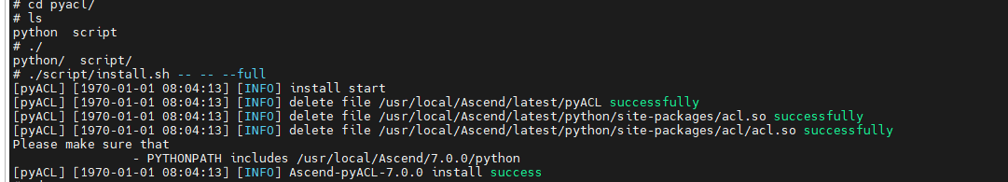

步骤三：手动安装子包test；
cd /data1/nnrt/run_package/test
./script/install.sh -- -- --full --install-path=/usr/local/Ascend/
结果如下：
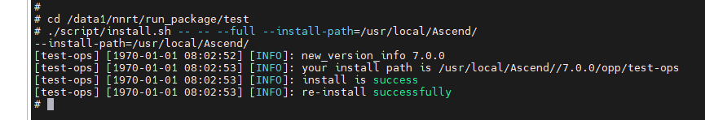
步骤四：手动安装子包aicpu；
cd /data1/nnrt/run_package/aicpu
./aicpu/script/install.sh -- -- --full
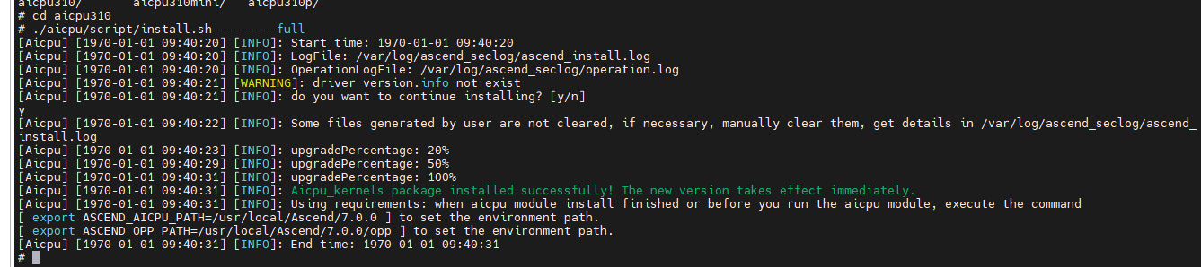

步骤五：手动安装子包aicpu310；
cd /data1/nnrt/run_package/aicpu310
./aicpu/script/install.sh -- -- --full

步骤六：手动安装子包aicpu310mini；
cd /data1/nnrt/run_package/aicpu310mini
./aicpu/script/install.sh -- -- --full
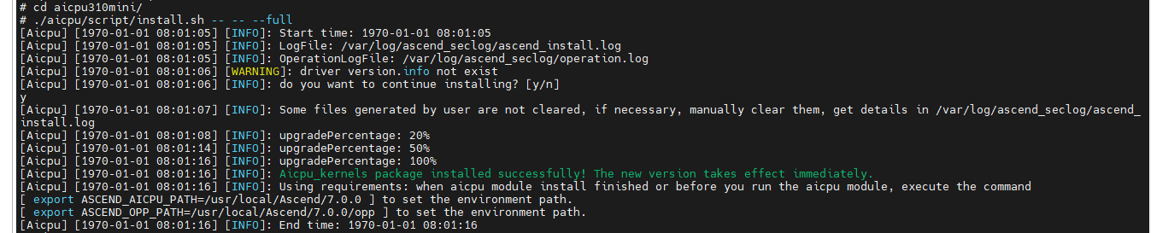
步骤七：手动安装子包aicpu310p；
cd /data1/nnrt/run_package/aicpu310p
./aicpu/script/install.sh -- -- --full
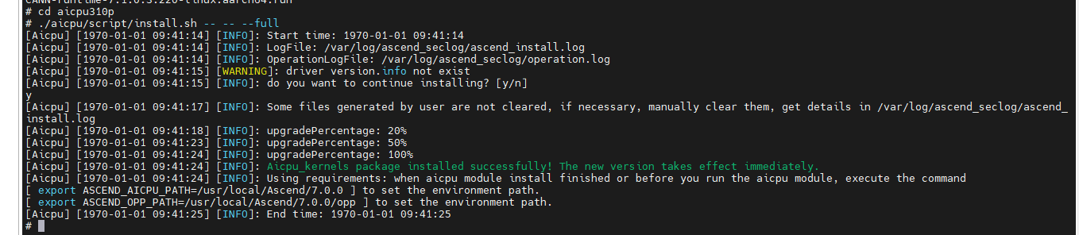

步骤八：执行命令
export LD_LIBRARY_PATH=/usr/local/Ascend/latest/aarch64-linux/lib64/:/libaarch64/aarch64-linux-gnu/:/usr/local/Ascend/driver/lib64/:/usr/lib64
/var/dmp_daemon -I -M -U 8087 &
结果如下：
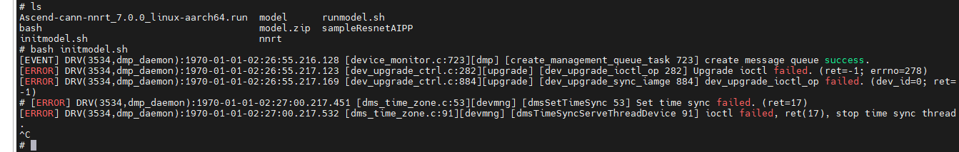
步骤九：初始化完环境后，确认NPU状态：
/usr/local/sbin/npu-smi info

结果如下：
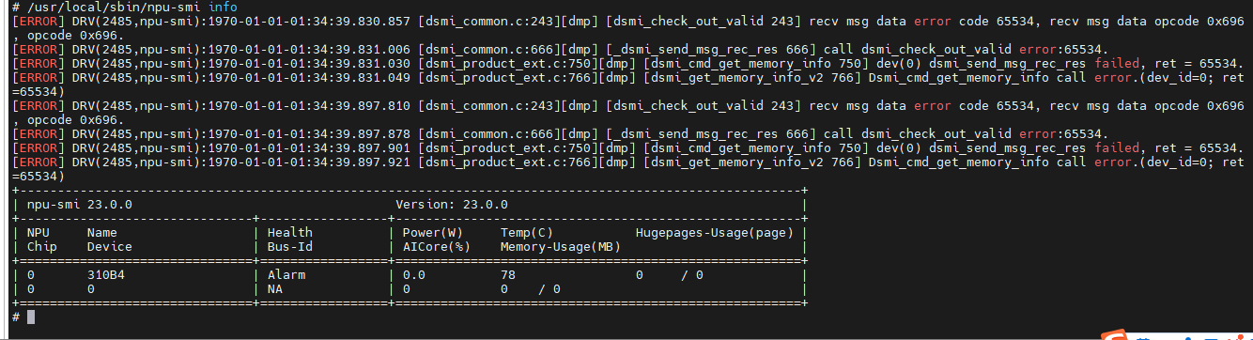

4、推理demo运行
推理模型运行脚本主要包括几部分功能：
- CANN环境变量配置；
- 权限修改，启动模型sample；
相关功能封装在脚本runmodel.sh中。执行命令如下：
cd /data1/
bash runmodel.sh
执行结果如下：
可以看出推理分类为beagle的概率为0.905956。
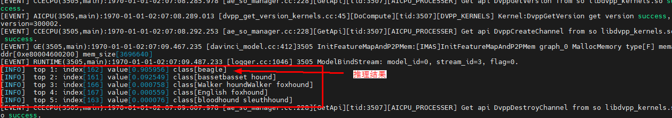
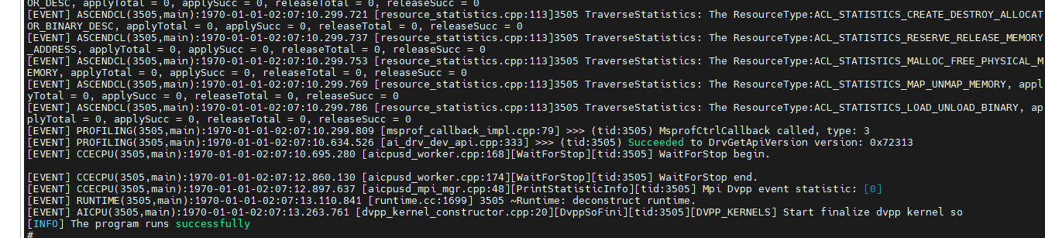
当设备重启后，需要再次拉起端口
export LD_LIBRARY_PATH=/usr/local/Ascend/latest/aarch64-linux/lib64/:/libaarch64/aarch64-linux-gnu/:/usr/local/Ascend/driver/lib64/:/usr/lib64
/var/dmp_daemon -I -M -U 8087 &
结果如下：

5、运行大模型安装Python包
cp -r /data1/Python/usr/local/
source /usr/local/Python/set_python_env.sh
cd /usr/local/Python/bin
python3.9 -m ensurepip –upgrade
pip3 --version
执行结果如下：
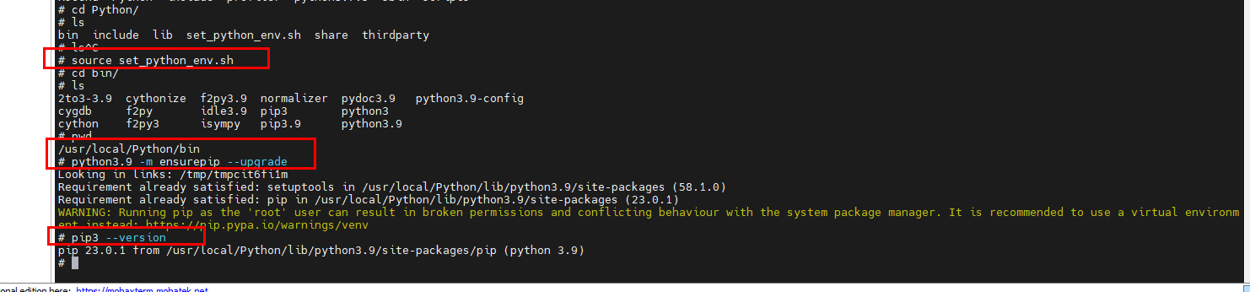

6、运行大模型安装toolkit包
因为系统中ln不支持-r参数，NNRT包中shell脚本需要做相应适配，当前CANN包未做对应修改，所以手动解压后，修改脚本，分步骤来安装。步骤如下：

步骤一：手动安装子包toolkit；
cd /data1/toolkit/run_package/toolkit
./ toolkit /scripts/install.sh -- -- --full
结果如下：
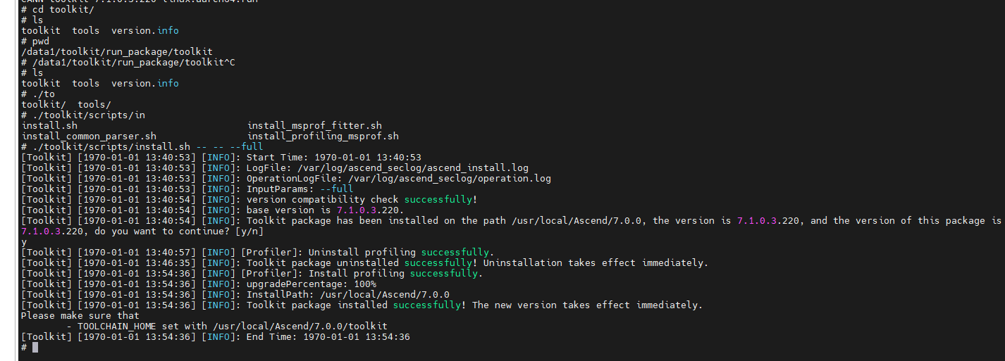
步骤二：手动安装子包runtime；
cd /data1/toolkit/run_package/runtime
./runtime/scripts/install.sh -- -- --full
结果如下：
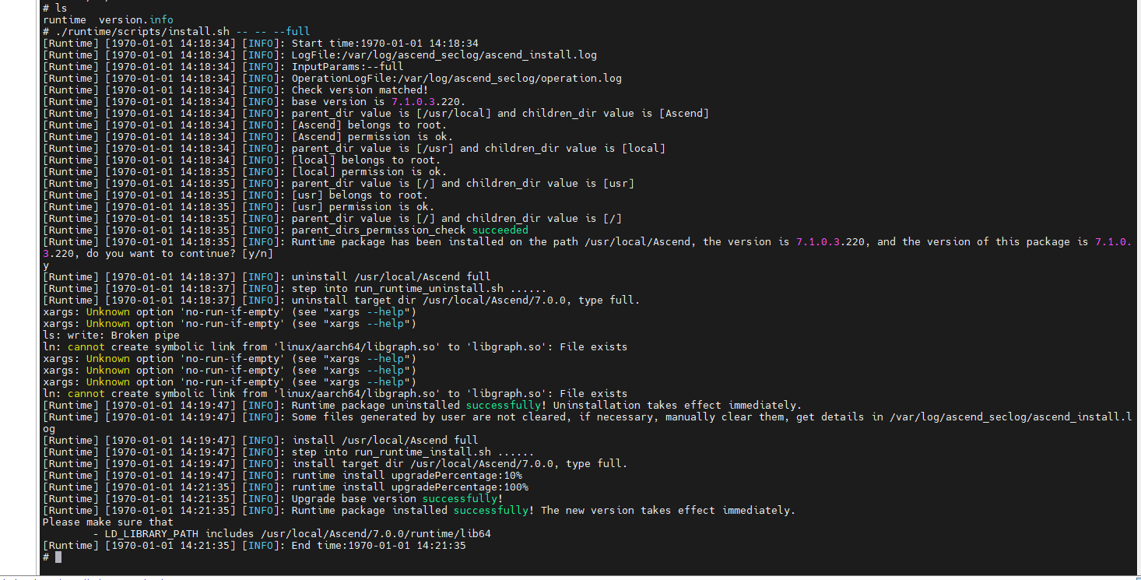
步骤三：手动安装子包opp；
cd /data1/toolkit/run_package/opp
./opp/script/install.sh -- -- --full
结果如下：
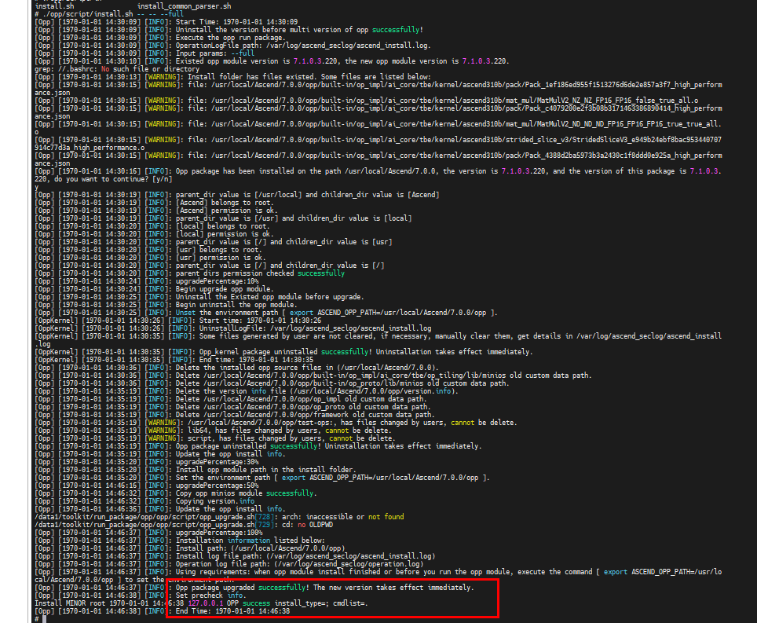
步骤四：手动安装子包ncs；
cd /data1/toolkit/run_package/ncs
./ncs/script/install.sh -- -- --full
结果如下：
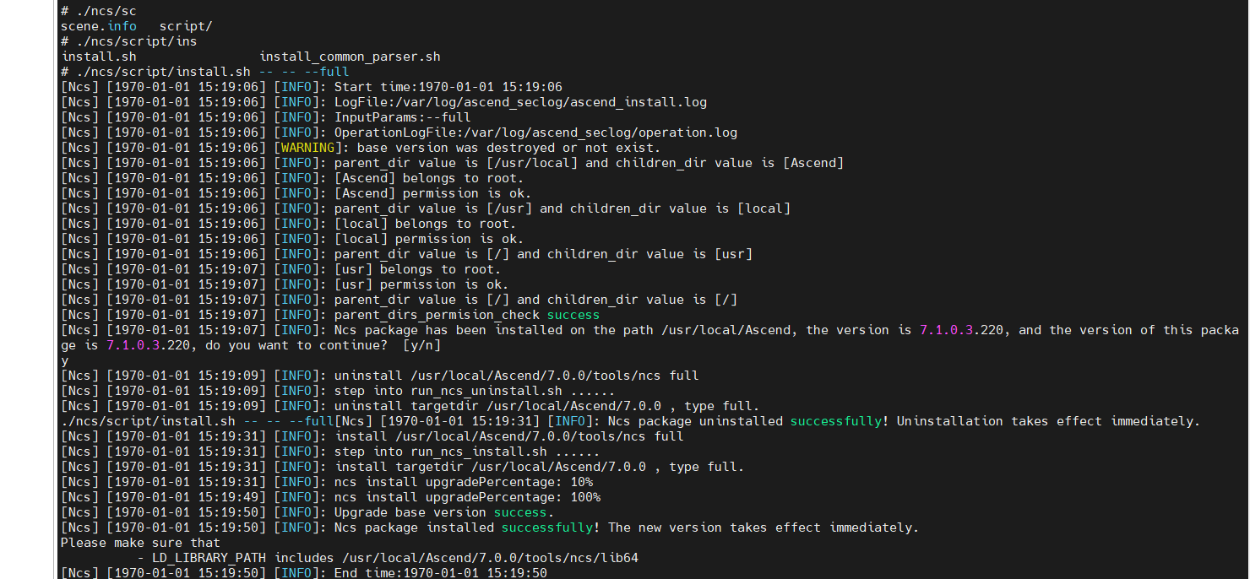
步骤五：手动安装子包compiler；
cd /data1/toolkit/run_package/compiler
./compiler/scripts/install.sh -- -- --full
结果如下：
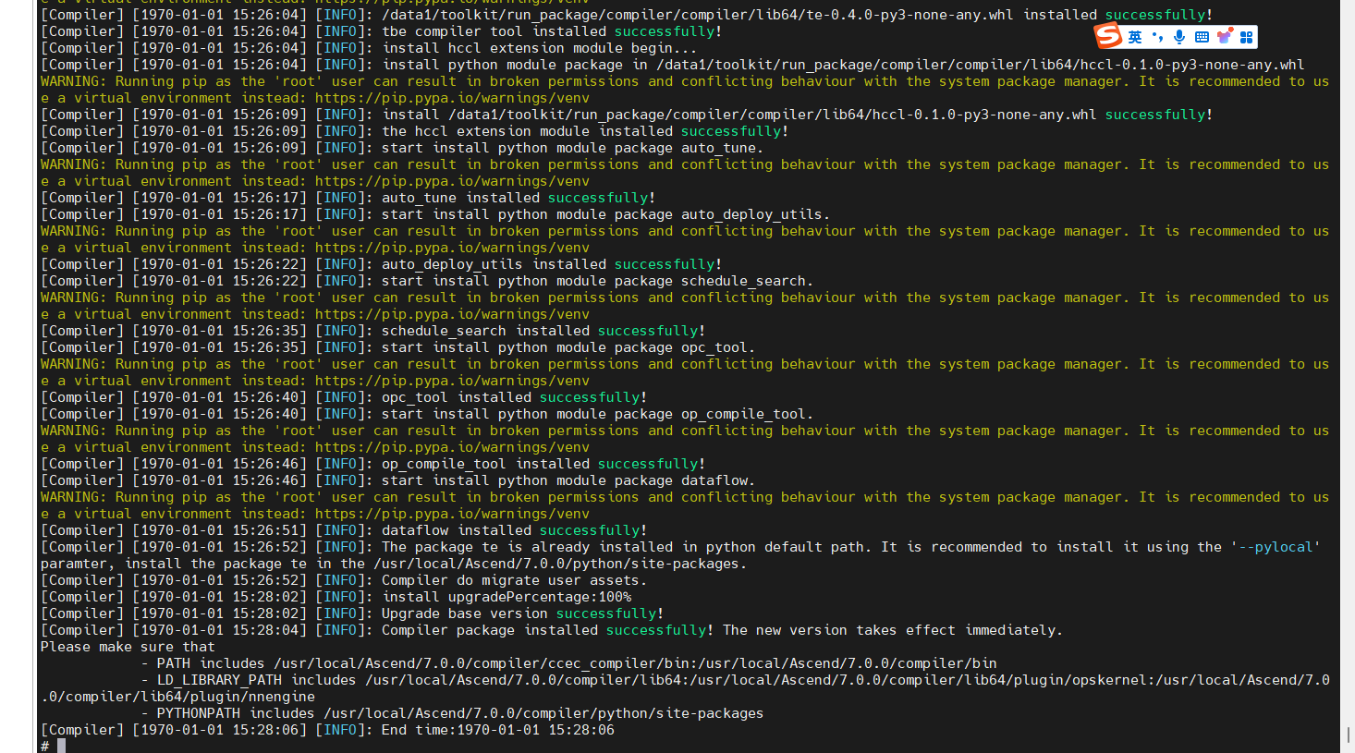
步骤六：手动安装子包aoe；
cd /data1/toolkit/run_package/aoe
./aoe/script/install.sh -- -- --full
结果如下：
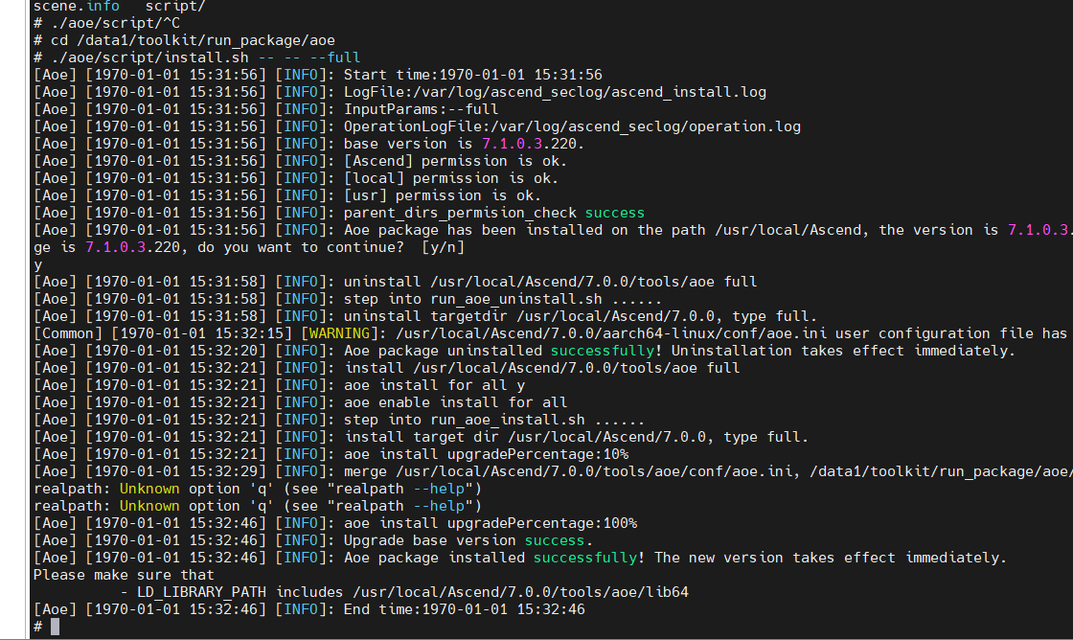
步骤七：手动安装子包pyacl；
cd /data1/toolkit/run_package/pyacl
./script/install.sh -- -- --full
结果如下：
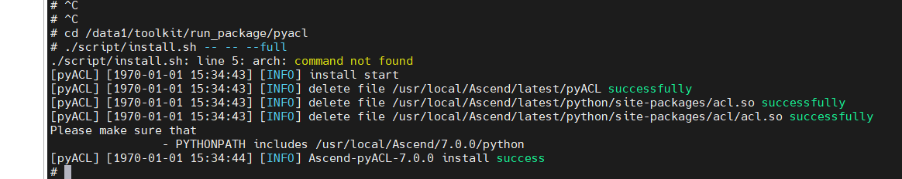
步骤八：手动安装子包test；
cd /data1/toolkit/run_package/test
./script/install.sh -- -- --full --install-path=/usr/local/Ascend/
结果如下：
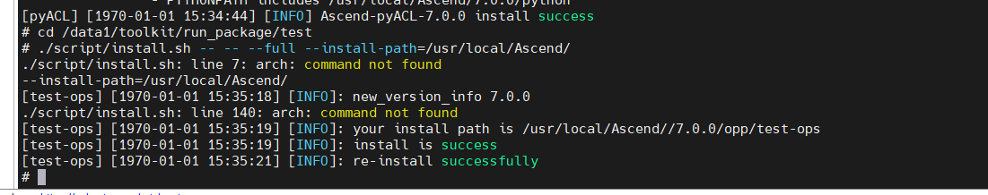

7、运行大模型安装kernels包
步骤八：手动安装子包opp_kernel；
cd /data1/kernels/run_package/opp_kernel
./scripts/install.sh -- -- --full
结果如下：
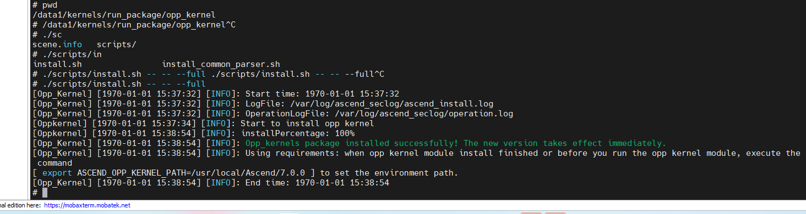

8、运行大模型安装推理离线包
cd /data1/python_packs
pip3 install Cython-3.0.11-cp39-cp39-manylinux_2_17_aarch64.manylinux2014_aarch64.whl
pip3 install PyYAML-6.0.2-cp39-cp39-manylinux_2_17_aarch64.manylinux2014_aarch64.whl
pip3 install absl_py-2.1.0-py3-none-any.whl
pip3 install attrs-24.2.0-py3-none-any.whl
pip3 install certifi-2024.8.30-py3-none-any.whl
pip3 install cffi-1.17.1-cp39-cp39-manylinux_2_17_aarch64.manylinux2014_aarch64.whl
pip3 install charset_normalizer-3.4.0-cp39-cp39-manylinux_2_17_aarch64.manylinux2014_aarch64.whl
pip3 install decorator-5.1.1-py3-none-any.whl
pip3 install idna-3.10-py3-none-any.whl
pip3 install mpmath-1.3.0-py3-none-any.whl
pip3 install numpy-1.24.0-cp39-cp39-manylinux_2_17_aarch64.manylinux2014_aarch64.whl
pip3 install pathlib2-2.3.7.post1-py2.py3-none-any.whl
pip3 install protobuf-3.20.0-cp39-cp39-manylinux2014_aarch64.whl
pip3 install psutil-6.1.0-cp36-abi3-manylinux_2_17_aarch64.manylinux2014_aarch64.whl
pip3 install pycparser-2.22-py3-none-any.whl
pip3 install requests-2.32.3-py3-none-any.whl
pip3 install scipy-1.13.1-cp39-cp39-manylinux_2_17_aarch64.manylinux2014_aarch64.whl
pip3 install six-1.16.0-py2.py3-none-any.whl
pip3 install sympy-1.13.3-py3-none-any.whl
pip3 install urllib3-2.2.3-py3-none-any.whl
期间有没安装上的whl等安装完成，重新执行下pip3 install xxx.whl

